Eje temático elegido: INDICAR

Título

Nombre Apellidos*¹, Nombre Apellidos ²; Nombre Apellidos ¹
¹Afiliciación institucional
² Afiliciación institucional
*email autor/a de correspondencia

Resumen
Incluya el resumen siguiendo las pautas de la guía de “Relatos de experiencias”.

Palabras clave: palabra 1; palabra 2; palabra 3; palabra 4; palabra 5.

Descripción de la experiencia
Incluya la descripción siguiendo las pautas de la guía de “Relatos de experiencias”.

Ejemplos de tablas y figuras:

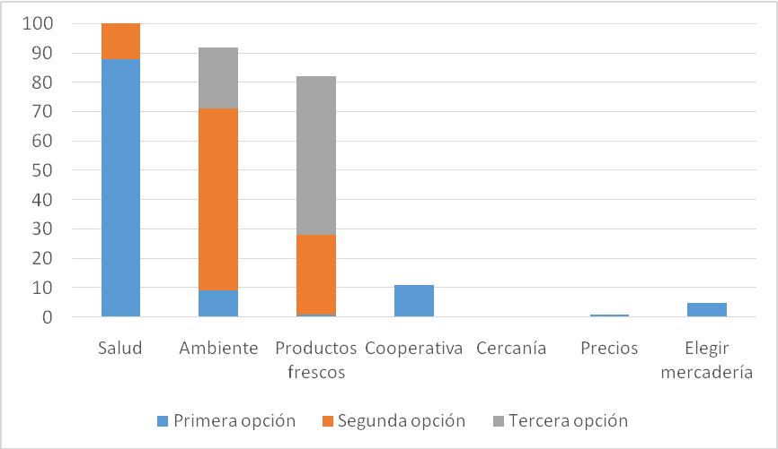

FIGURA 1. Atributos valorados por personas consumidoras de Ecotienda. (Espontáneo, tres primeras menciones. Encuesta personal aplicada a 50 clientes de Ecotienda en forma co-incidental, dentro del local de Ecotienda, en el momento de la compra en el año 2008).
Fuente: Soriano fraga (2012).

        - 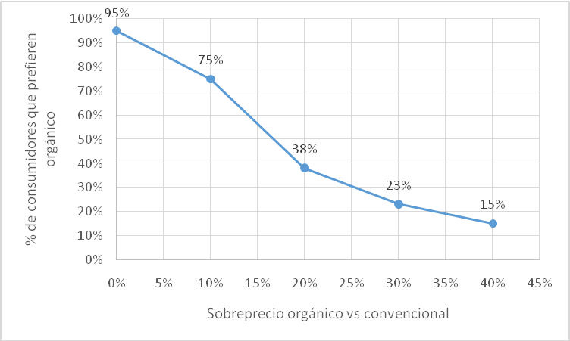

FIGURA 2. Elasticidad de la demanda al precio. (Declarada, en relación a los productos convencionales). Encuesta telefónica sobre hogares particulares de Montevideo.
Fuente: Soriano fraga (2012).

TABLA 1. Evolución de la venta de productos ecológicos según canal comercial.

 | 2012  (dólares/año) | 2012 | 2007 | 1999
 |  | --------------- % ----------------
Supermercados | 1,200.000 | 60 | 56 | 59
Ecotienda | 270.000 | 13 | 10 | -
Ferias | 110.000 | 5 | 10 | 9
Canastas | 87.000 | 4 | 7 | 25
Otros | 341.000 | 17 | 17 | 9
TOTAL | 2,008.000 | 100 | 100 | 100

Fuente: Soriano Fraga (2012).

Conclusiones
Incluya las conclusiones siguiendo las pautas de la guía de “Relatos de experiencias”.

Agradecimientos
Incluya los agradecimientos si corresponde.

Referencias bibliográficas
Incluya las referencias biblliográficas según las pautas de la guía de “Relatos de experiencias”, siguiendo las normas APA, disponibles en https://normas-apa.org/referencias/ejemplos/

